Opis aplikacije

Uvod

Aplikacija „Tekst Klasifikator Deluxe v1.0“ je aplikacija napisana za potrebe izrade diplomskog zadatka. Osnovna svrha aplikacije je da korisniku pruži priliku usporediti rad SVM klasifikatora na nekoliko različitih kolekcija dokumenata sa različitim izborom jezgrene funkcije. Aplikacija omogućava korisniku promjenu nekoliko različitih parametara pred obrade teksta, kao i parametre SVM klasifikatora koji se koristi. Prvo će biti opisani dijelovi korisničkog sučelja a nakon toga način rada s aplikacijom, i na kraju opis informacija koje aplikacija ispisuje na ekran.

Glavni ekran

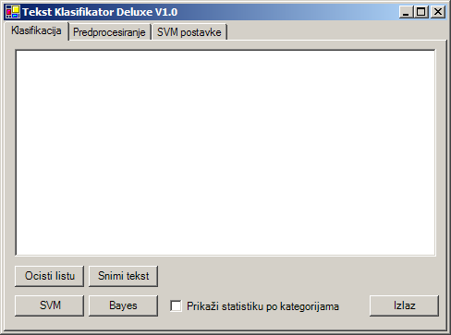
Slika 1 : Glavni ekran

Glavni ekran aplikacije je izveden vrlo jednostavno da ne odvuče pažnju korisnika na nepotrebne detalje. Izgled ekrana prikazan je na slici Slika 1 : Glavni ekran. U centru ekrana nalazi se jedno veliko tekstualno polje u kojem su zapisani svi podaci o dosad izvedenim klasifikacijama. Odmah ispod tog tekstualnog polja nalaze se dva botuna, od kojih jedan služi za pražnjenje sadržaja tekstualnog polja, a drugi za snimanje njegovog sadržaja na disk. U donjem lijevom uglu ekrana nalazi se gumb SVM koji je ujedno i glavni gumb ove aplikacije jer pokreće klasifikaciju teksta pomoću SVM klasifikatora. Klikom na taj gumb otvara se dijaloški prozor za izbor XML datoteke koja sadrži kolekciju koju želimo klasificirati. Desno od tog gumba nalazi se gumb Bayes koji pokreće klasifikaciju teksta pomoću naivnog Bayes-ovog klasifikatora. Klikom na taj gumb, isto kao i na gumb SVM, otvara se dijaloški prozor za izbor XML datoteke koja sadrži kolekciju koju želimo klasificirati. Desno od gumba Bayes nalazi se polje za izbor hoće li se prikazati statistika za svaku kategoriju unutar kolekcije posebno, ili će se prikazati samo ukupna statistika. U donjem desnom uglu glavnog ekrana nalazi se gumb Izlaz, koji služi za izlazak iz aplikacije.

Predprocesiranje

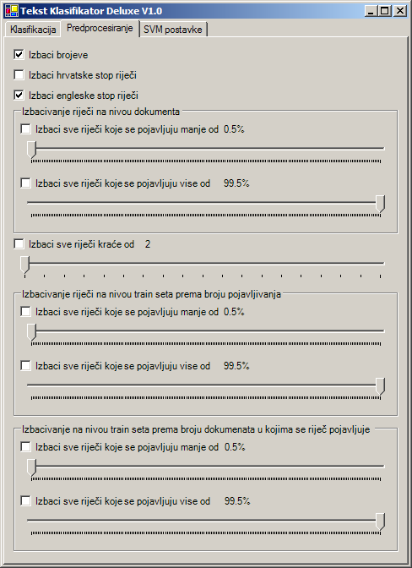
Slika 2 : Predprocesiranje

Stranica za predprocesiranje teksta daje korisniku mogućnost kontrole procesa pred obrade teksta koji se klasificira. Sve odabrane postavke odnose se na cijelu kolekciju koju se klasificira. Različit izbor postavki na ovoj stranici direktno utječe na količinu u izbor riječi odnosno pojavnica koje će ostati u procesu klasifikacije. Sve postavke su međusobno neovisne, što znači da uključivanje jedne ne isključuje mogućnost korištenja druge. Stranica za pred obradu teksta prikazana je na slici Slika 2 : Predprocesiranje.
Prva postavka na koju je moguće utjecati je izbor da li se brojevi uzimaju kao riječi ili se odbacuju iz teksta.
Slijedeća postavka koja se može izabrati je vezana za hrvatske stop riječi, odnosno izbor hoće li se izbacivati ili ostavljati unutar teksta.
Nakon toga slijedi postavka za izbor hoće li se izbacivati engleske stop riječi.
Slijede dvije postavke za izbacivanje riječi na nivou dokumenta. Riječi se izbacuju prema broju pojavljivanja unutar dokumenta. Gleda se najfrekventnija riječ u dokumentu i u odnosu na nju za svaku riječ se računa s kolikim postotkom se pojavljuje. Riječi se mogu izbacivati ako se pojavljuju manje od zadanog postotka ili više od zadanog postotka, neovisno.
Ispod slijedi postavka za izbacivanje riječi kraćih od izabrane dužine.
Pa slijede postavke za izbacivanje riječi na nivou seta za učenje prema broju pojavljivanja u svim dokumentima. Računa se broj pojavljivanja najfrekventnije riječi kroz sve dokumente i onda prema broju pojavljivanja svake riječi kroz sve dokumente se računa njezin postotak pojavljivanja. Moguće je izbaciti sve riječi koje se pojavljuju previše ili premalo puta.
Nakon toga slijede dvije postavke za izbacivanje riječi na nivou seta za učenje prema broju dokumenata u kojima se riječ pojavljuje. Opet se računa postotak za svaku riječ prema broju dokumenata u kojima se riječ pojavljuje prema broju dokumenata u kojima se pojavljuje riječ koja se pojavljuje u najviše dokumenata. Izbacivanje se vrši za sve riječi koje se pojavljuju više ili manje od zadanog postotka.

SVM postavke

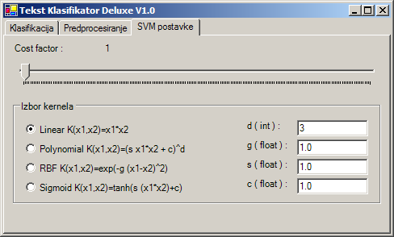
Slika 3 : SVM postavke

Stranica za SVM postavke može se vidjeti na slici Slika 3 : SVM postavke. Na ovoj stranici korisniku je prezentirana mogućnost promjene nekoliko glavnih postavki SVMlight klasifikatora koji se u ovoj aplikaciji koristi za SVM klasifikaciju. Moguće je promijeniti Cost factor koji utječe na količinu utjecaja koju nose pozitivni dokumenti u odnosu na negativne. Ovo je bitna postavka jer je najčešći slučaj da je unutar kolekcije broj pozitivnih dokumenata osjetno manji od broja negativnih dokumenata, pa se taj broj najčešće postavlja na neki broj veći od jedan. Nadalje je moguće izabrati jezgrenu funkciju koju će klasifikator upotrijebiti. Može se izabrati između četiri najčešće korištene jezgrene funkcije. To su redom, linearna, polinomijalna, RBF i sigmoidalna jezgrena funkcija. Tri kasnije navedene jezgrene funkcije imaju nekoliko parametara kojima su određene, pa je dozvoljena i izmjena tih parametara.

Rad s aplikacijom

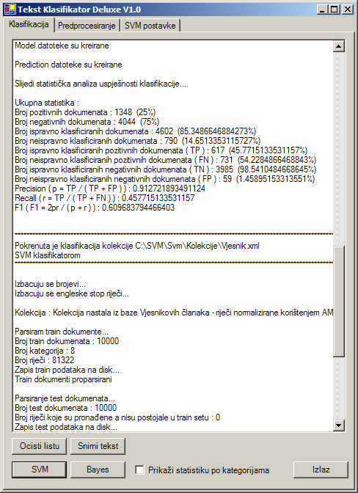
Slika 4 : Rad s aplikacijom

„Tekst Klasifikator Deluxe v1.0“ je aplikacija napisana sa idejom da omogući korisniku utjecaj izbora parametara pred obrade teksta i parametara SVM klasifikatora na uspješnost klasifikacije. Korištenje aplikacije je zamišljeno tako da korisnik prvo namjesti postavke, a zatim pokrene klasifikaciju, nakon toga eventualno promjeni postavke i ponovno pokrene klasifikaciju. Na slici Slika 4 : Rad s aplikacijom može se vidjeti kako izgleda ekran nakon pokrenute druge klasifikacije. Upravo zbog te mogućnosti ponavljanja klasifikacije podaci o uspješnosti prethodne klasifikacije ostaju na ekranu dok ih korisnik ručno ne obriše. Klasifikacija se kao što je već spomenuto prilikom opisa glavnog ekrana pokreće pritiskom na gumb SVM, nakon čega korisnik mora izabrati XML datoteku u kojoj se nalazi kolekcija koju želi klasificirati. Izborom kolekcije pokreće se proces klasifikacije. Klasifikacija se odvija u pet faza. Prva faza je parsiranje seta dokumenata za učenje te zapis podataka na disk u format prikladan za SVMlight klasifikator. Druga faza je parsiranje dokumenata za testiranje te njihov prikladni zapis na disk. Nakon toga slijedi faza učenja iz podataka za učenje i stvaranje modela. Te četvrta faza, faza klasificiranja i stvaranja prediction datoteka. U posljednjoj, petoj fazi, vrši se usporedba podataka iz prediction datoteka sa stvarnim podacima o klasifikaciji svakog pojedinog dokumenta, te ispis statističkih podataka o uspješnosti klasifikacije. Izvođenje klasifikacije ne zahtijeva nikakvu korisničku interakciju, nego se odvija samostalno prema postavljenim postavkama. Jednom pokrenuta klasifikacija ne može se zaustaviti.

Ispis na ekran

Svakim pokretanjem klasifikacije na ekran se ispisuju nekoliko ukupnih podataka o tijeku procesa te na kraju statistička obrada uspješnosti klasifikacije. Prvi podatak koji se ispisuje na ekran je naziv XML datoteke koja je izabrana za klasifikaciju, kao u navedenom primjeru na slici Slika 5.

Slika 5

Slijede informacije o pred obradi teksta. Na ekran se ispisuje koje su od opcija za izbacivanje rijeci uključene. Može biti ispisana bilo koja kombinacija navedenih poruka, u ovisnosti o korisničkom izboru.

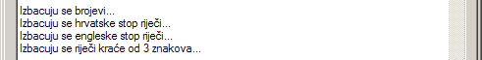
Slika 6

Nakon toga ispisuje se naziv kolekcije koji je zapisan u XML datoteci.

Slika 7

Jednom kad je XML dokument otvoren započinje prva faza klasifikacije, to jest parsiranje seta dokumenata za učenje. Iz kolekcije se obrađuje jedan po jedan dokument i stvara matrica dokument-riječ koja predstavlja osnovu klasifikacije. Također se ispisuje podatak o ukupnom broju dokumenata, kategorija i riječi pronađenih unutar seta za učenje.

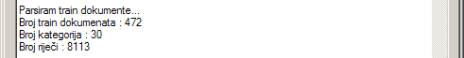
Slika 8

Nakon stvaranja matrice, ukoliko je korisnik uključio neku od tih opcija pred obrade teksta, slijedi izbacivanje riječi na nivou seta za učenje. Riječi se mogu izbacivati prema broju pojavljivanja unutar seta za učenje, ili prema broju dokumenata (iz seta za učenje) u kojima se nalaze.

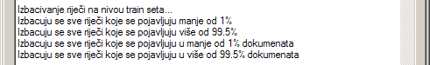
Slika 9

Po završetku procesa izbacivanja riječi ispisuje se količina izbačenih riječi prema svakom od izabranih kriterija, te ukupan broj odbačenih riječi kao i preostali broj riječi koje ulaze u proces klasifikacije. Važno je napomenuti da zbroj riječi koje su odbačene prema svim odabranim kriterijima mora biti manji ili jednak ukupnom broju odbačenih riječi a ne jednak, jer se neke riječi možda odbacuju po više kriterija.

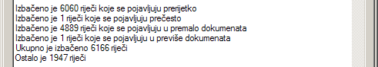
Slika 10

Slijedi zapis podataka iz seta za učenje na disk.

Prilikom zapisa na disk može se, ukoliko je korisnik tako odlučio, napraviti izbacivanje riječi prema broju pojavljivanja za svaki dokument posebno. Za razliku od riječi izbačenih na nivou seta za učenje, riječ odbačena na nivou nekog dokumenta može se pojaviti u svim preostalim dokumentima. Ukupan prijavljen broj izbačenih riječi predstavlja ukupan broj odbacivanja a ne broj različitih riječi koje su odbačene.

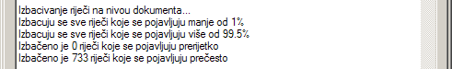

S čime je prva faza klasifikacije završena.

Slika 11

Za vrijeme izvođenje druge faze klasifikacije ne dodaju se nove riječi u set, niti se izbacuju stare, isto tako i broj kategorija ostaje od proje određen, pa je samim time količina podataka koju se treba prokazati osjetno manja. Ispisuje se samo podatak o tome koliko je dokumenata u test setu pronađeno i koliko je riječi pronađeno koje se nisu pojavljivale u setu dokumenata za učenje. Riječi koje nisu postojale unutar seta dokumenata za učenje ne predstavljaju nikakvu informaciju za proces klasifikacije, te se odbacuju i ne uzimaju u obzir. Broj odbačenih riječi predstavlja ustvari broj odbacivanja a ne broj različitih odbačenih riječi.

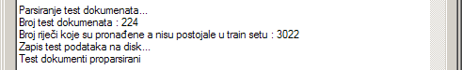
Slika 12

Treća faza klasifikacije započinje ispisom izabranih postavki SVMlight klasifikatora. Prvi parametar koji se postavlja je Cost factor.

Slika 13

Slijedi podatak o izabranoj jezgrenoj funkciji i njoj pridruženih parametara. Izabrana jezgrena može biti bilo koja od četiri ponuđene unutar stanice za SVM postavke. To su redom : linearna,

Slika 14

polinomijalna,


Slika 15

RBF

Slika 16

i sigmoidalna.

Slika 17

Postavljanjem parametara SVMlight klasifikatora započinje učenje i stvaranje model datoteka.

Slika 18

Slijedi faza klasifikacije.

Slika 19

Nakon čega započinje statistička obrada rezultata rada klasifikatora. Ukoliko je korisnik odabrao opciju Prikaži statistiku po kategorijama sa glavne stranice aplikacije ispisati će se rezultati klasifikacije za svaku kategoriju posebno prije nego se ispišu podaci o ukupnoj uspješnosti klasifikacije. Prvo se ispisuje naziv kategorije na koju se podaci odnose. Nakon toga ispisuje se broj pozitivnih dokumenata, to jest broj dokumenata unutar seta za testiranje koji pripadaju ovoj kategoriji. U zagradama je ispisan postotni udio tog broja unutar ukupnog broja dokumenata iz seta za testiranje. Slijedi broj negativnih dokumenata i pripadni postotak. Nakon toga ispisuje se broj dokumenata čija se izračunata klasifikacija poklapa sa stvarnom pripadnošću ili ne pripadnošću promatranoj kategoriji, te naravno i broj neispravno klasificiranih dokumenata. U zagradama je ispisan postotak ispravno naspram neispravno klasificiranih dokumenata. Slijedeći podatak govori o broju pozitivnih dokumenata koje je klasifikator klasificirao kao pozitivne, zatim broj pozitivnih dokumenata koje je klasifikator klasificirao negativne, pa broj negativnih dokumenata koje je klasifikator klasificirao kao negativne i na kraju broj negativnih dokumenata koje je klasifikator klasificirao kao pozitivne. U zagradama je postotni udio svakog od tih brojeva prema ukupnom broju dokumenata unutar seta za testiranje. Na kraju je ispis tri najčešće korištene mjere uspješnosti klasifikatora. To su Preciznost, odziv i $F_{1}$.

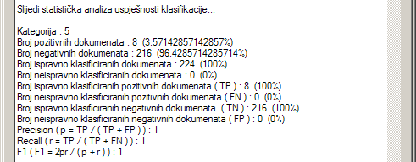
Slika 20

Nakon ispisa pojedinačne statistike za svaku kategoriju slijedi ukupna statistika za sve kolekcije. Ukupna statistika se računa prema metodi mikro usrednjavanja. Podaci koji se ispisuju su ekvivalentni onima koji se ispisuju za svaku pojedinačnu kategoriju, pa neće biti ponovno objašnjavani.

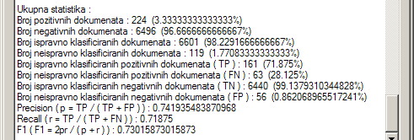
Slika 21

S čime završava proces klasifikacije.

Tekst Klasifikator Deluxe v1.0 može se pronaći na CD-u priloženom uz ovaj pisani dokument.
Eng. Extensible Markup Language
Predprocesiranje je zajedničko ime za proces izbora atributa i proces pridjeljivanja težina izrazima.
Gotovo svi eksperimenti na ovu temu do danas su pokazali da je izbacivanje brojeva za tekstove generalnog sadržaja korisno
SVMlight je jedna implementacija metode potpornih vektora u programskom jeziku C autora Thorstena Joachimsa. Više detaalja možete pronaći u : T. Joachims, Making large-Scale SVM Learning Practical. Advances in Kernel Methods - Support Vector Learning, B. Schölkopf and C. Burges and A. Smola (ed.), MIT-Press, 1999
Engleski od faktor cijene.
Parsiranje je proces obrade tekstualnog dokumenta s obzirom na njegovu strukturu. U ovom konkretnom slučaju radi se o čitanju podataka o kategoriji i razbijanju dokumenta na riječi
Model se zapisuje na disk u obliku model datoteke
Engleski od predviđanje. U ovom konkretnom kontekstu ne misli se na predviđanje nego na procjenu pripadnosti ili ne pripadnosti dokumenta nekoj kategoriji. Prediction datoteke sadrže rezultate klasifikacije.
Eng. Document-term. Matrica koja sadrži informaciju o broju pojavljivanja riječi u dokumentu za sve dokumente i riječi seta dokumenata koji se obrađuje.

